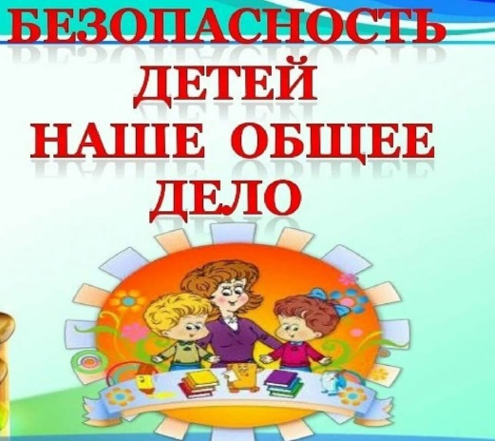
Работа, направленная на освоение ребенком (3 – 5лет) правил безопасного поведения должна осуществляться ступенчато: сначала важно заинтересовать детей вопросами безопасности; затем необходимо постепенно вводить правила безопасности в жизнь детей, показать разнообразие их применения в жизненных ситуациях; упражнять дошкольников в умении применять эти правила .
Консультация для родителей. Формирование навыков
безопасного поведения
Малыш, который имеет понимание и внутренний самоконтроль, намного сильнее защищен, чем ребенок, которому просто всё запрещают и от него прячут. Ведь именно запретный плод вызывает жгучее желание попробовать его (зажечь спичку, сунуть проволоку в розетку и т.д.), так что лучше зажгите вместе с сыном спичку и покажите ему, что в этом нет ничего особенного, чем он это потом будет пытаться втайне от вас делать самостоятельно. Что такое «хорошо», а что же такое «плохо»? Ответ на этот классический вопрос должен знать каждый ребенок. Ведь часто дети поступают оплошно отнюдь не из желания сделать что-то экстремальное, а просто по незнанию и недопониманию истинного уровня опасности.
Основные постулаты безопасности детей дошкольного возраста:
.* Первый и важный шаг к безопасности детей дошкольного возраста заключается в том, что они должны понять, что правила устанавливают родители. Когда ребенок вырастет, то он сможет сам устанавливать правила своего поведения, но пока он подчиняется своим родителям;
• Родители всегда помогут своему ребенку, но он не должен от них ничего скрывать. Родители всегда должны быть на стороне своего ребенка. Если ребенок будет что-то держать в тайне, то родители не смогут помочь;

• Ребенок должен знать основную информацию о себе. Имя фамилию, домашний адрес. Надо проверить, чтобы дошкольник мог без запинки их назвать;

• Дошкольник должен знать, что далеко не все взрослые хорошие. И что на улице нельзя разговаривать с незнакомцами, нельзя с ними никуда идти или брать от них подарки. Ребенок должен уметь сказать «нет, мне не разрешают» чужим людям;
• Ребенок должен понимать, что никто из хороших взрослых не будет обращаться к малышам за помощью. Взрослые должны общаться со взрослыми. Нельзя никого чужого вести к себе домой или что-то ему показывать или давать;
• Дошкольник должен иметь понятия «плохого» или «странного» поведения. Он должен отличать пьяных взрослых (они шатаются, от них запах), понимать, что если по улице идут громко разговаривают, смеются или кто-то ругается — то это плохо.
• Дошкольник должен знать об основных опасностях на улице, в том числе о больших собаках, едущих машинах, висящих сосульках, лежащих шприцах и т.д.
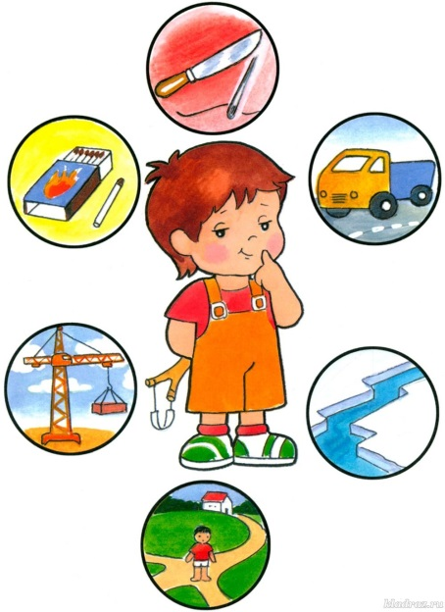
• Дошкольник должен знать правила поведения дома, поведение с газом, электричеством, водой, острыми, режущими предметами, бытовой химией и лекарствами.
• Дошкольник должен знать правила безопасного поведения в детском саду. Поведение в коллективе с детьми, передвижение по садику, выход на улицу, игры, правила обращения с предметами, которые могут представлять опасность для окружающих.
• Ребенок должен знать базовые правила дорожного движения.
• Дошкольник должен понимать правила поведения в основных ситуациях: «на солнце», «на воде», «на льду» , «при пожаре».
• Ребенок дошкольного возраста должен знать общие правила здорового питания и личной гигиены. Понимать, что ему полезно, а что нет.

